Tillsynsbegäran – information om höga naturvärden och fridlysta arter i avverkningsanmälan A 12081-2024 i Vimmerby kommun
Denna tillsynsbegäran behandlar höga naturvärden i avverkningsanmälan A 12081-2024 i Vimmerby kommun som inkom 2024-03-26 och omfattar 1,5 ha.
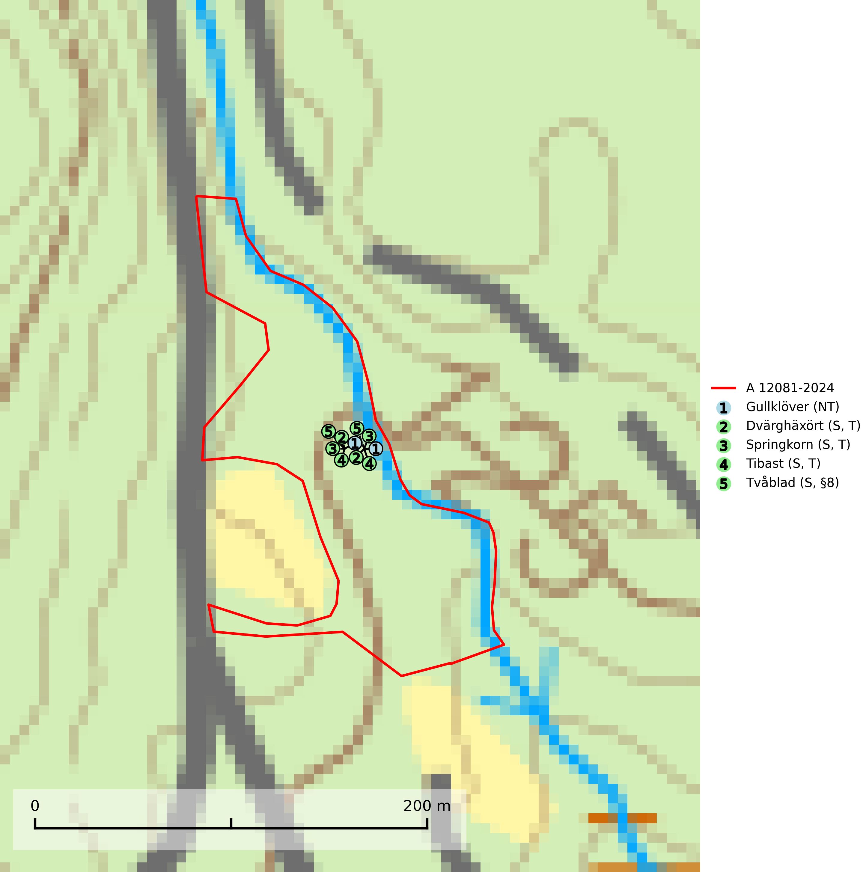
Figur 1. Fyndplatser för naturvårdsarter i avverkningsanmälan. Markörer utan svart kant är placerade på fyndplatsen. Markörer med svart kant är placerade vid sidan av fyndplatsen och har ett svart streck som visar fyndplatsens exakta position. Kartans mittpunktskoordinat är N 6409937, E 541876 i SWEREF 99 TM.
I avverkningsanmälan finns fynd av 5 naturvårdsarter, varav 1 är rödlistad, 1 är fridlyst, 3 är typiska (T) och 4 är signalarter (S): gullklöver (NT), dvärghäxört (S, T), springkorn (S, T), tibast (S, T) och tvåblad (S, §8). Se Figur 1.

Tillsynsbegäran
Vi begär härmed att Skogsstyrelsen fattar beslut enligt miljöbalken som säkerställer att skogens höga naturvärden bevaras samt att EU-lagstiftning efterlevs och att artskyddsbrott förhindras.
Vi önskar även ta del av de ställningstaganden och beslut som myndigheten meddelar till följd av aktuell avverkningsanmälan och föreningens inlaga (se 34 § förvaltningslagen).

Naturvårdsarter och fridlysta arter
Nedan följer beskrivningar av de naturvårdsarter och fridlysta arter som har sina livsmiljöer och växtplatser i den avverkningsanmälda skogen. De påträffade naturvårdsarterna är ett tydligt kvitto på att det rör sig om en skog med höga naturvärden.
Dvärghäxört är en bra signalart som indikerar skogar med rörligt markvatten, långvarig beskuggning, hög luftfuktighet och näringsrik mark. Arten är mycket känslig för skogsbruksåtgärder och många växtplatser har i sen tid utplånats genom slutavverkning eller dikning. I södra Sverige på lokaler med riklig förekomst av häxörter kan den rödlistade fjärilen häxörtsbrokmal (NT) eftersökas. Larven lever i en vitaktig fläckmina i blad på häxört. Minan är lätt att hitta och den bästa metoden att fastställa förekomst av häxörtsbrokmal är således att söka efter minorna. Dvärghäxört är typisk art för 9080 Lövsumpskog (SLU Artdatabanken, 2024; Nitare & Skogsstyrelsen, 2019).
Springkorn är en kärlväxt som blir upp till en meter hög och kan bilda stora bestånd, ofta i skuggiga, fuktiga och mullrika skogsmiljöer. Den är uttorkningskänslig och hotas främst av dräneringsåtgärder och kalavverkning samt eventuellt även av den införda växten blekbalsamin. Arten är på många håll skyddad i naturreservat med lundartad vegetation i raviner men de främsta förekomsterna på moränlera vid sjöstränder har ett sämre skydd. Springkorn är typisk art för 9080 Lövsumpskog, 9750 Svämlövskog och 9760 Svämädellövskog samt värdväxt för de sällsynta och rödlistade fjärilsarterna gulryggig fältmätare (VU), nätådrig parkmätare (VU), springkornsrotvecklare (VU) och springkornsfältmätare (NT) (SLU Artdatabanken, 2024).
Tibast är en kalkgynnad buske som växer på mullrik, frisk eller svagt fuktig mark, exempelvis i gamla kalkgranskogar, lövträdslundar, varma källpåverkade sluttningar och exklusiva biotoper kopplade till vattendrag. Förekomster i gammal skog visar på höga naturvärden och bör alltid noteras i samband med naturvärdesinventeringar. Tibast är typisk art för 9050 Näringsrik granskog och värdväxt för de två fjärilsarterna större tibastmal och brun tibastmal (CR) (SLU Artdatabanken, 2024; Nitare & Skogsstyrelsen, 2019).

